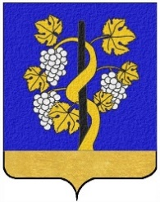

Le CEP BAULOIS
Réunion du 15 février 2024

Les Pacherenc du Vic-Bilh

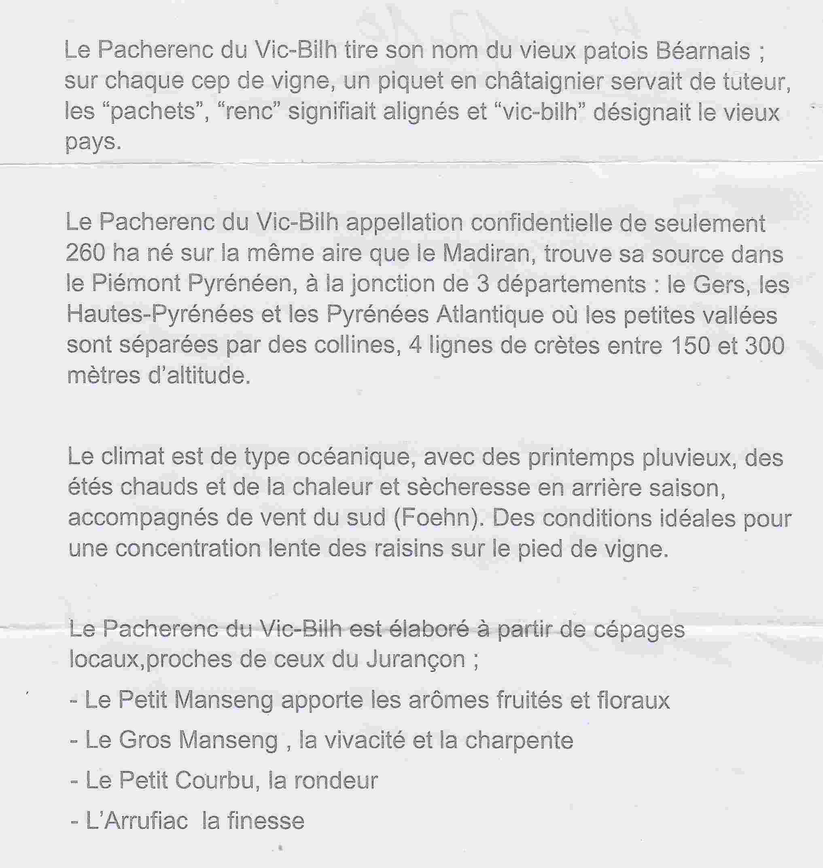

Les vins du diner

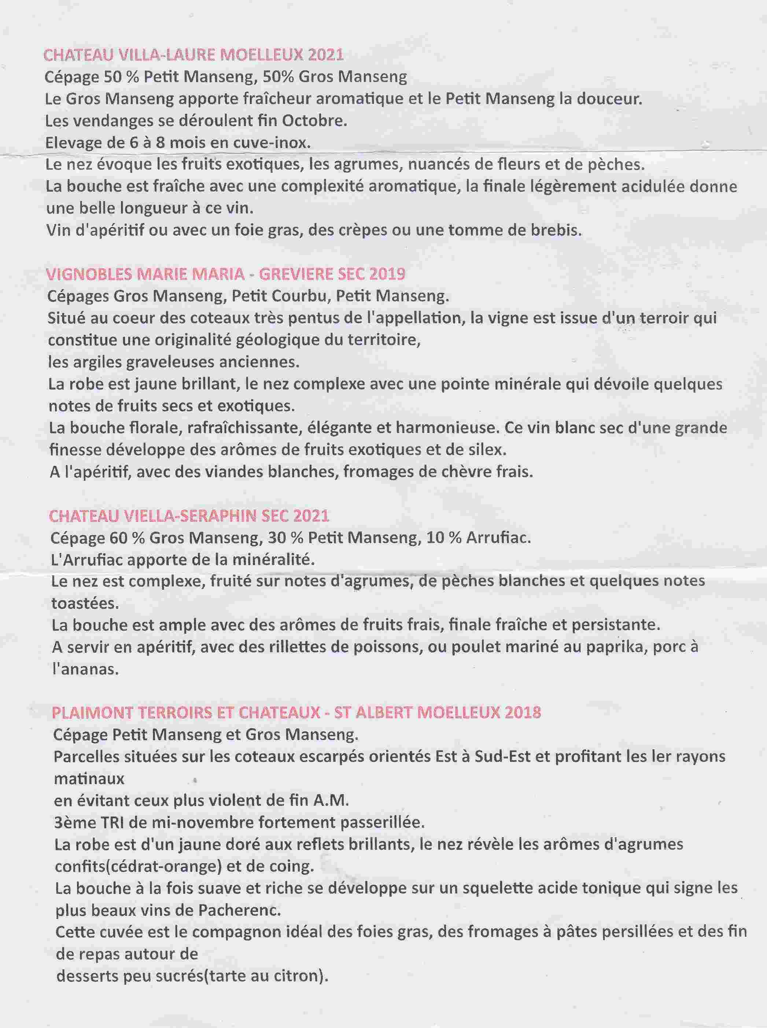
Les étiquettes

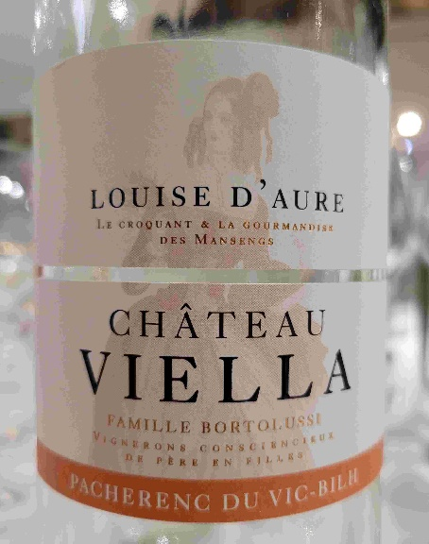 | 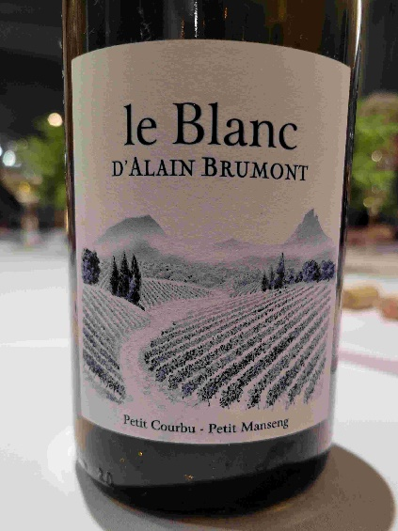
Château Villa Laure | Vignoble Marie Maria
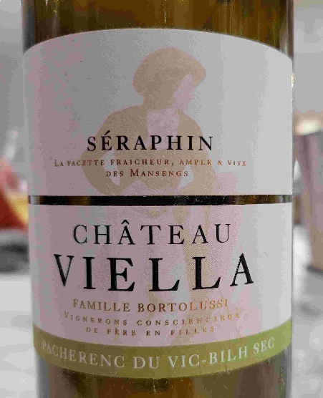 | 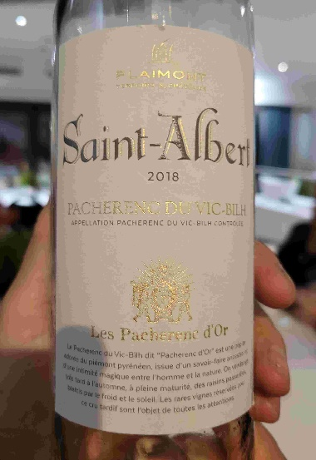
Château Viella Séraphin | Châteaux Saint-Albert

Le Menu

Terrine de campagne maison
et compotée d’oignon

Tartare de bulots et crevettes
aux petits légumes, mayonnaise au curry

Filet mignon de porc rôti,
Compotée de légumes de saison, sauce à l’ananas et jus de viande

Tarte à la crème citron
et sa meringue

Café

Récapitulatif des crus

Vin  N° | Nom | Type | Année | Le vrai  Prix en €
1 | Château villa Laure | Moelleux | 2021 | 13,20
2 | Vignobles  Marie Maria | Sec | 2019 | 9,90
3 | Château  Vielle-Séraphin | Sec | 2021 | 9,94
4 | Plaimont Terroirs  et Château St Albert | Moelleux | 2018 | 17,10

Commentaires

Cette réunion a été préparée par Nicole
Nous y avons découvert les Cépages :
Petit Manseng, Gros Manseng, Petit Courbu et Arrufiac

Une réussite : Bravo.

Il fallait oser présenter les crus dans cet ordre :
Un moelleux,
Un sec,
Un second sec
Et pour finir un moelleux
Les plats, choisis aussi par Nicole se sont révélés adaptés aux vins

Deux crus sortent du lot :
Le premier moelleux
Et second, le second sec.

De l’avis général, nous avons fait un des plus beau des diners du Cep.
L’ambiance y a été très conviviale
Les deux convives visiteurs ont été séduits et reviendront.

Les absents … vous avez raté un moment sympathique.

